LEMBAR STATUS DOKUMEN DAN DATA



PT CHITOSE INTERNASIONAL Tbk.

Manufacture : Jl. Industri III No. 5, Utama, Cimahi
Showroom : Jl. HMS Mintareja Sarjana Hukum, Baros, Cimahi
Phone : (022) 6031900
Website : www.chitose.id
PROSEDUR |  |  | No. Dokumen |  | : HC.P.9
PERJALANAN DINAS |  |  | Revisi |  | : N
 |  |  | Tgl.Efektif |  | : 26 Juni 2025
PENYUSUN |  |  | YANG MENYETUJUI
Nama | Jabatan | Tandatangan | Nama | Jabatan |  | Tandatangan
Rifa | Kabag HCGA |  | Diah Nur. K | HCGA Mgr |  | 
DOKUMEN YANG BERHUBUNGAN

DISTRIBUSI SALINAN TERKENDALI MELALUI PORTAL CHITOSE

www.portal.chitose-indonesia.com

- RUANG LINGKUP
Prosedur ini berlaku untuk semua tingkatan karyawan di seluruh lingkungan PT. Chitose Internasional Tbk dalam hal pelaksanaan Perjalanan Dinas Karyawan

- TUJUAN
  - Sebagai standardisasi kebijakan dan tata cara melaksanakan perjalanan dinas dalam kota, luar kota dan luar negeri yang ditanggung oleh Perusahaan untuk kelancaran tugas
  - Sebagai pedoman untuk pelaksanaan Perjalanan Dinas dengan memperhatikan segi kualitas, kuantitas, waktu, maupun anggaran
  - Sebagai pedoman pengelolaan perjalanan dinas yang terkendali menurut anggaran yang telah disetujui untuk menunjang produktiitas karyawan dalam menyelesaiakan tugas pekerjaan.

- DEFINISI
  - Perjalanan Dinas
Adalah tugas Perusahaan kepada karyawan untuk suatu urusan atau hal-hal yang berkaitan dengan kepentingan Perusahaan diluar tempat kerja rutin, baik dalam kota, luar kota maupun luar negeri.
  - Perjalanan Dinas Dalam Kota
Adalah perjalanan dinas yang dilakukan oleh karyawan untuk melakukan tugas Perusahaan di dalam kota penempatan kerja
  - Perjalanan Dinas Luar Kota
Adalah perjalanan dinas yang dilakukan oleh karyawan untuk melakukan tugas Perusahaan di luar kota penempatan kerja
  - Perjalanan Dinas Luar Negeri
Adalah perjalanan dinas yang dilakukan oleh karyawan untuk melakukan tugas Perusahaan di luar wilayah indonesia
  - Waktu Kerja
Jumlah jam yang dipergunakan untuk bekerja selama melakukan perjalanan dinas
  - Biaya Perjalanan Dinas
Biaya-biaya yang terjadi untuk mengakomodasi perjalanan dinas pekerja dalam menjalankan tugas perusahaan

- KETENTUAN UMUM
  - Karyawan yang melakukan perjalanan dinas baik di dalam maupun luar negeri berhak untuk mendapatkan biaya atau pergantian biaya yang timbul dalam perjalanan dinas sesuai dengan golongan pekerja diantaranya: uang makan, akomodasi hotel, uang saku, biaya transportasi dan biaya-biaya lainnya sesuai SK Ketentuan Tugas Perjalanan Dinas.
  - Karyawan yang melakukan Perjalanan Dinas memiliki tanggung jawab sebagai pemikir, perencana, pelaksana, dan pengendali jalannya tugas selama perjalanan dinas.
  - Ketentuan waktu kerja yang bukan merupakan jam kerja, yaitu Karyawan yang mengemudi dalam perjalanan, mengantri di bandara, atau menunggu jadwal perjalanan, dan sejenisnya.
  - Perjalanan ke dan dari zona waktu yang berbeda, waktu perjalanan dinas dihitungkan berdasarkan zona waktu asal.
  - Perjalanan Dinas yang dilakukan saat hari libur mengikuti ketentuan waktu kerja.
  - Pengaturan kendaraan operasional dan jadwal pengemudi untuk kebutuhan Perjalanan Dinas baik Dalam maupun Luar Kota sepenuhnya menjadi tanggung jawab Bagian GA.
  - Ketentuan Biaya Perjalanan Dinas diatur dalam SK Direksi mengenai Ketentuan Tugas Perjalanan Dinas.

- TANGGUNG JAWAB
  - Manager Departemen
    - Melakukan monitoring terhadap berjalannya prosedur ini, terkait dengan kesesuaian terhadap prosedur yang berlaku.
    - Memastikan fungsi tugas dan jadwal Karyawan saat Perjalanan Dinas.
    - Melakukan mengendalikan anggaran biaya Perjalanan Dinas di Departemennya.

  - Manager HC & GA
    - Memastikan bahwa proses perjalanan dinas mulai dari pengajuan, kendaraan, biaya dinas, hingga realisasi berjalan sesuai prosedur yang berlaku.
    - Memastikan bahwa semua transaksi keluar masuk terkait dengan perjalanan dinas tercatat dan dilaporkan setiap bulannya sebagai monitoring pelaksanaan budget Perjalanan Dinas.

  - Staff GA
    - Melaksanakan proses Perjalanan Dinas terkait kesesuaian terhadap prosedur yang berlaku, ketepatan waktu proses, efisiensi biaya perjalanan dinas dan kendaraan serta realisasi biaya.
    - Melakukan pencatatan seluruh aktivitas dan biaya Perjalanan Dinas.
    - Membuat laporan relisasi, mingguan, dan bulanan biaya Perjalanan Dinas.

  - Manager Finance Accounting & Controller
    - Memastikan bahwa proses pembiayaan perjalanan dinas mulai hingga realisasi berjalan sesuai prosedur yang berlaku.
    - Memastikan bahwa semua transaksi keluar masuk terkait dengan biaya perjalanan dinas tercatat dan sesuai budget yang telah ditentukan.

  - Staf Finance
    - Melaksanakan proses Perjalanan Dinas terkait kesesuaian terhadap prosedur yang berlaku, ketepatan waktu proses, efisiensi biaya perjalanan dinas dan kendaraan serta realisasi biaya.
    - Melakukan pencatatan seluruh aktivitas dan biaya Perjalanan Dinas.
    - Membuat laporan relisasi, mingguan, dan bulanan biaya Perjalanan Dinas.

  - Secretary
    - Membantu melakukan pemesanan tiket untuk transportasi dan hotel bagi karyawan yang akan melakukan perjalanan dinas luar kota/luar negeri.
    - Melakukan pemesanan kendaraan operasional untuk kebutuhan perjalanan dinas Direksi.

  - Petugas Keamanan
    - Melakukan pencatatan aktivitas keluar masuk karyawan dan kendaraan dinas.

- DIAGRAM PROSES
  - Proses Perjalanan Dinas Dalam Kota

  - Proses Perjalanan Dinas Luar Kota dan Luar Negeri

- DIAGRAM PROSES
  - Proses Perjalanan Dinas Dalam Kota
Penjelasan Detail | PIC | Indikator Kinerja
- Karyawan menerima perintah Perjalanan Dinas dari Atasan.  - Karyawan mengajukan perijinan Perjalanan Dinas dengan mengisi Surat Izin Keluar Dinas yang ditandangani Manager Departemen.  - Karyawan mengajukan pengajuan kendaraan apabila diperlukan dengan mengisi Formulir Pengajuan Kendaraan.  - Karyawan menyerahkan Surat Izin Keluar Dinas dan atau Formulir Pengajuan Kendaraan yang telah disetujui ke Departemen HCGA selambat-lambatnya 2 jam sebelum melakukan Perjalanan Dinas Dalam Kota dilengkapi dengan:  - Jenis Kendaraan Dinas  - Tujuan Perjalanan Dinas  - Uraian kerja perjalanan dinas  - Departemen HCGA melalui Bagian GA, melakukan proses pengaturan jadwal supir dan kendaraan dinas yang digunakan, baik dengan Kendaraan Dinas Perusahaan ataupun transportasi umum online, apabila adanya Pengajuan Kendaraan.  - Bagian GA mengajukan biaya Perjalanan Dinas Dalam Kota kepada Departemen Finance melalui Manager Finance.  - Bagian Finance memberikan biaya dinas kepada Bagian GA, sesuai dengan dana yang dianggarkan.  - Bagian GA mengatur anggaran Perjalanan Dinas Dalam Kota sesuai anggaran yang diberikan.  - Bagian GA menginformasikan kepada Karyawan terkait persetujuan Penggunaan Kendaraan Dinas ataupun Transportasi Umum.  - Karyawan melakukan Perjalanan Dinas Dalam Kota sesuai waktu, tujuan, dan uraian Pekerjaan.  - Setelah berakhirnya Perjalanan Dinas Dalam Kota, karyawan atau supir menyerahkan bukti realisasi Perjalanan Dinas kepada Bagian GA selambat-lambatnya 1 (satu) hari setelah pelaksanaan Perjalanan Dinas.  - Security mencatat seluruh aktivitas keluar masuk Karyawan dan Kendaraan Dinas Dalam Kota.  - Bagian HCGA melakukan realisasi biaya Perjalanan Dinas Dalam Kota kepada Bagian Finance dengan:  - Memberikan laporan tertulis (disertai dengan Kwitansi Asli, bon, dsb) selambat-lambatnya 2 (dua) hari setelah pelaksanaan Perjalanan Dinas.  - Laporan dan kwitansi telah mendapatkan persetujuan dari Manager HCGA.  - Bagian Finance dapat melakukan pencairan dana setelah melengkapi poin-poin diatas. | Pengaju  Pengaju  Pengaju  Pengaju  Staf GA  Staf GA  Staf Finance  Staf GA  Staf GA  Pengaju  Pengaju, Pengemudi, Staf GA  Security  Staf GA | Maks H-1 Perjalanan Dinas  Maks H-1 Perjalanan Dinas  Maks H-1 Perjalanan Dinas  Maks H-1 Perjalanan Dinas  H+0  Perjalanan Dinas terlaksana  Tidak ada komplain  Realisasi H+1  Laporan Harian Satpam  Realisasi Finance maks H+2

  - Proses Perjalanan Dinas Luar Kota dan Luar Negeri
Penjelasan Detail | PIC | Indikator Kinerja
- Karyawan menerima perintah Perjalanan Dinas dari Atasan.  - Karyawan mengajukan perijinan Perjalanan Dinas dengan mengisi Formulir Permintaan Tugas Dinas Luar Kota yang ditandangani Manager Departemen.  - Karyawan mengajukan pengajuan kendaraan apabila diperlukan dengan mengisi Formulir Pengajuan Kendaraan.  - Karyawan menyerahkan Formulir Permintaan Tugas Dinas Luar Kota dan atau Formulir Pengajuan Kendaraan yang telah disetujui ke Departemen HCGA paling lambat 2 (dua) hari sebelum melakukan Perjalanan Dinas Luar Kota dan 14 (empat belas) hari sebelum melakukan Perjalanan Dinas Luar Negeri dilengkapi dengan:  - Karyawan yang melakukan Perjalanan Dinas  - Rincian perjalanan dinas (tujuan, waktu, transportasi)  - Rincian tugas atau pekerjaan yang akan dilaksanakan  - Rincian barang-barang yang akan diperlukan  - Rencana Perjalanan Dinas  - Rincian Biaya untuk Perjalanan Dinas  - Karyawan yang mengajukan Perjalanan Dinas tidak sesuai ketentuan poin 7.2.4 maka dapat melakukan Perjalanan Dinas dengan proses reimbursement.  - Karyawan yang mengajukan Perjalanan Dinas Luar Negeri memastikan kebutuhan administrasi pribadi; passport, visa, dll sudah tersedia sebelum menyerahkan Formulir Permintaan Tugas Dinas.  - Departemen HCGA melalui Bagian GA, melakukan proses pengaturan jadwal supir dan kendaraan dinas yang digunakan, baik dengan Kendaraan Dinas Perusahaan ataupun transportasi umum (travel, kereta api, pesawat).  - Bagian GA memberikan tembusan Formulir Permintaan Tugas Dinas Luar Kota kepada Secretary untuk melakukan pemesanan Penginapan dan Transportasi sesuai pengajuan.  - Bagian GA mengajukan biaya dinas berupa; akomodasi, transportasi, dan uang saku harian Karyawan kepada Bagian Finance melalui Manager Finance.  - Bagian Finance memberikan biaya dinas kepada Bagian GA, sesuai dengan dana yang dianggarkan.  - Bagian GA mengatur anggaran Perjalanan Dinas Luar Kota atau Luar Negeri sesuai anggaran yang diberikan.  - Bagian GA menginformasikan kepada Karyawan terkait persetujuan Penggunaan Kendaraan Dinas ataupun jadwal Transportasi Umum.  - Besaran biaya Akomodasi, Transportasi, dan uang saku harian Perjalanan Dinas Dalam Luar Kota atau Luar Negeri diatur dalam Surat Keputusan Ketentuan Tugas Perjalanan Dinas.  - Karyawan melakukan Perjalanan Dinas Dalam Luar Kota atau Luar Negeri sesuai waktu, tujuan, dan uraian Pekerjaan sesuai target pengajuan.  - Setelah berakhirnya Perjalanan Dinas Dalam Luar Kota atau Luar Negeri, karyawan menyerahkan bukti realisasi Perjalanan Dinas kepada Bagian GA selambat-lambatnya 1 (satu) hari setelah pelaksanaan Perjalanan Dinas.  - Satpam mencatat seluruh aktivitas keluar masuk Karyawan yang menggunakan Kendaraan Dinas untuk Perjalanan Dinas Luar Kota.  - Bagian HCGA melakukan realisasi biaya Perjalanan Dinas Luar Kota atau Luar Negeri kepada Bagian Finance dengan:  - Memberikan laporan tertulis (disertai dengan Kwitansi Asli, bon, dsb) selambat-lambatnya 2 (dua) hari setelah pelaksanaan Perjalanan Dinas.  - Laporan dan kwitansi telah mendapatkan persetujuan dari Manager HCGA.  - Pengajuan penggantian biaya dinas bagi Karyawan yang melakukan proses reimbursement.  - Karyawan yang mengajukan penggantian Biaya Perjalanan Dinas diluar dari Biaya yang diajukan mengikuti poin 7.2.17.1. dan 7.2.17.2.  - Bagian Finance dapat melakukan pencairan dana setelah melengkapi poin-poin diatas. | Pengaju  Pengaju  Pengaju  Pengaju  Pengaju, Staf GA, Legal, Sekretaris  Staf GA  Staf GA, Sekretaris  Staf GA, Staf Finance  Staf Finance  Staf GA  Pengaju  Pengaju, Pengemudi, Staf GA  Satpam  Pengaju, Staf GA | Maks H-2 Perjalanan Dinas Luar Kota  Maks H-14 Perjalanan Dinas Luar Negeri  Maks H-2 Perjalanan Dinas Luar Kota  Maks H-14 Perjalanan Dinas Luar Negeri  Sesuai deadline  Maks H-1 Perjalanan Dinas  Maks H-1  Perjalanan Dinas terlaksana  Tidak ada komplain  Realisasi H+1  Laporan Harian Satpam  Realisasi Finance maks H+2

- KONDISI KHUSUS
Apabila ada hal-hal yang terjadi di luar prosedur perjalanan dinas, maka dapat dilakukan sesuai Surat Keputusan Direksi.

- RECORD

- LAMPIRAN-LAMPIRAN
  - Surat Izin Keluar Dinas
  - Formulir Pengajuan Kendaraan
  - Formulir Permintaan Tugas Dinas Luar Kota
  - SK Ketentuan Tugas Perjalanan Dinas

10. REFERENSI
10.1. HC Manual Trisula tanggal 1 April 2019
10.2. SK Ketentuan Tugas Perjalanan Dinas Tahun 2024

LAMPIRAN

  - Surat Izin Keluar Dinas
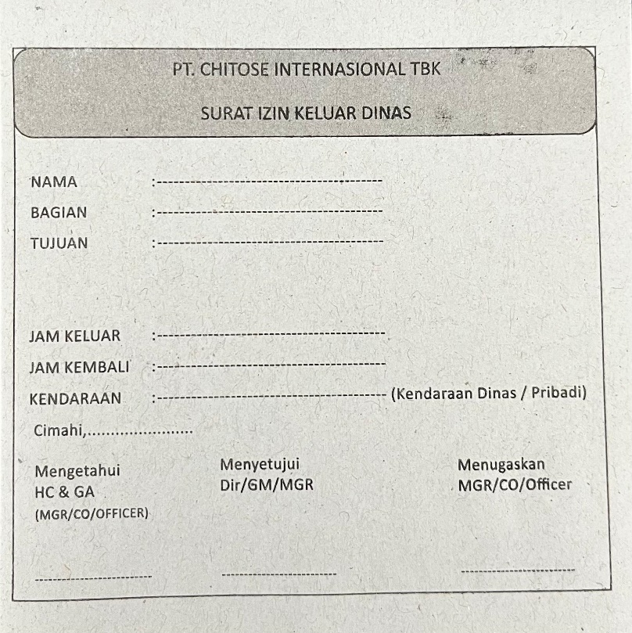
  - Formulir Pengajuan Kendaraan
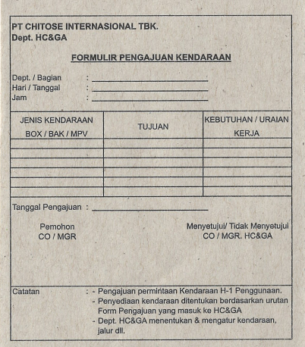
  - Formulir Permintaan Tugas Dinas Luar Kota
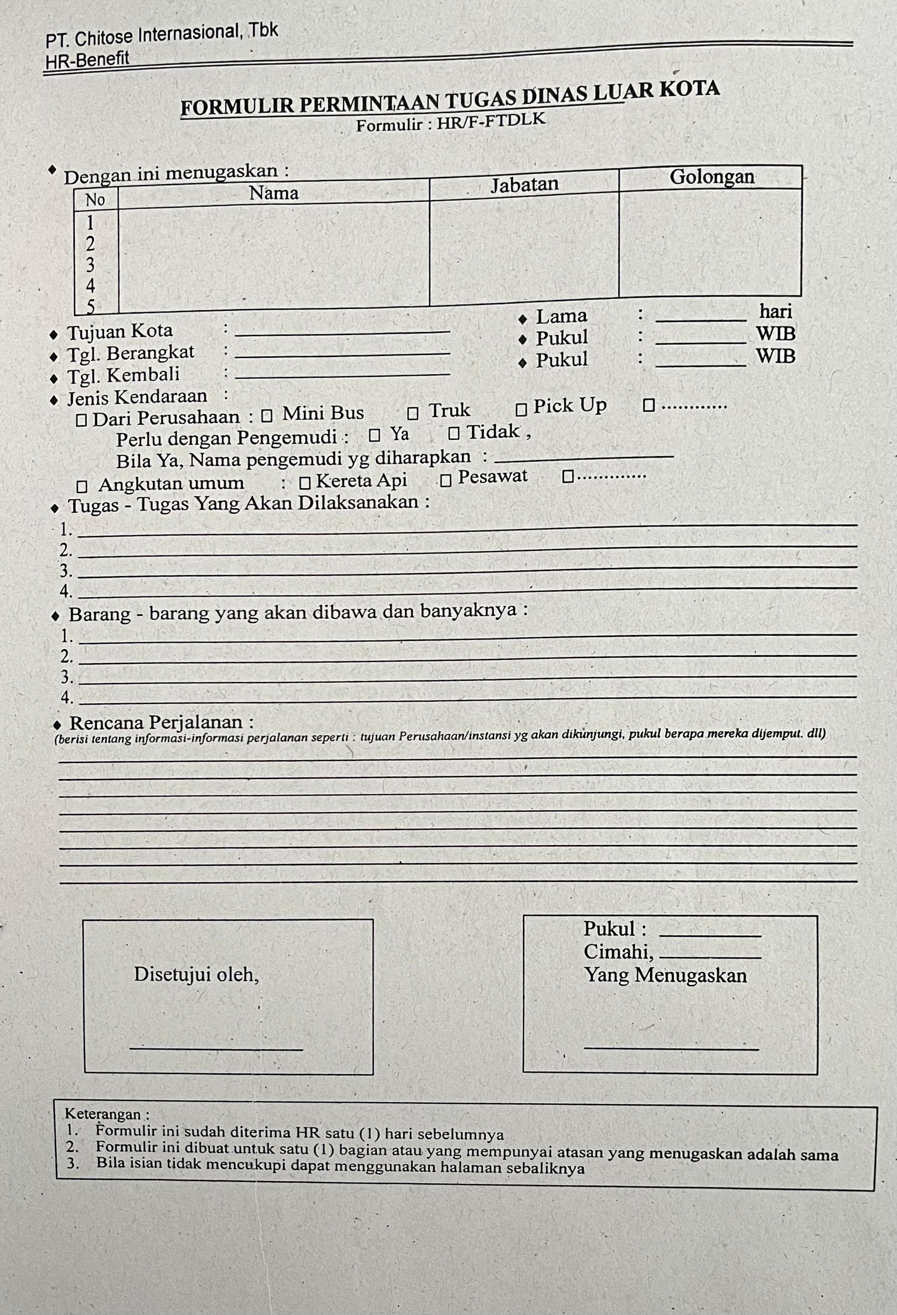
  - SK Ketentuan Tugas Perjalanan Dinas
